BÁO CÁO PROEJCT DEMO

1. Công nghệ sử dụng :
   1. Backend:
      1. Spring Rest API.
      2. Spring Boot.
      3. Spring Data JPA.
   2. Front end:
      1. React JS
      2. React - Bootrap.
      3. Bootrap.
2. Chức năng :
   1. Quản lí nhập hàng:
      1. Nhập thông tin hàng hóa.
      2. Tìm kiếm hàng hóa. [ có hiển thị phân trang ]
      3. Edit hàng hóa.
      4. Xóa hàng hóa.
   2. Quản lí hóa đơn:
      1. Nhập thông tin hóa đơn [ Tên khách hàng, danh sách các mặt hàng ]
      2. Tìm kiếm hóa đơn.
      3. Cập nhật thông tin hóa đơn.
      4. Xóa hóa đơn.
   3. Thống kê:
      1. Thông kê số lượng hóa đơn bán hàng trong 1 tháng [ or một khoảng thời gian nhất định ]

***BÁO CÁO CHỨC NĂNG***

1. ***QUẢN LÍ HÀNG HÓA:***
2. ***Nhập thông tin hàng hóa:***
   1. Giao diện :
      1. Nhấn nút Add Retails :

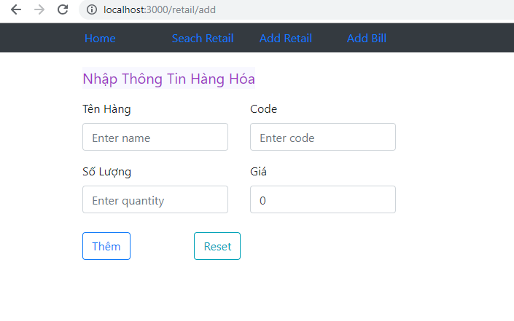

* + 1. Nhập thông tin hàng hóa:

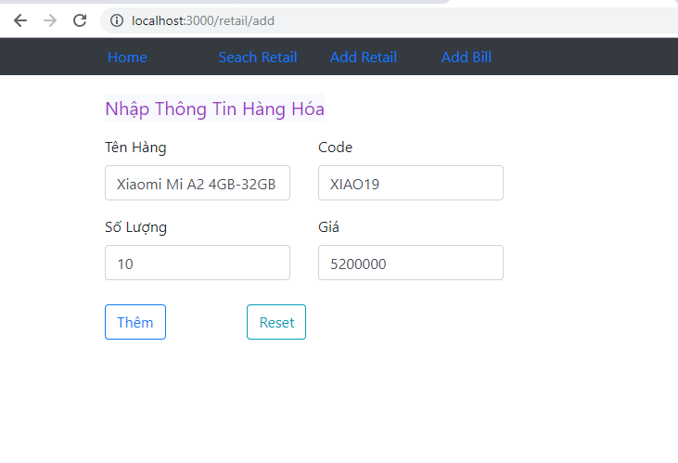

* + 1. Nhấn Add, nếu thêm mới thành công nó sẽ hiển thị thông báo:

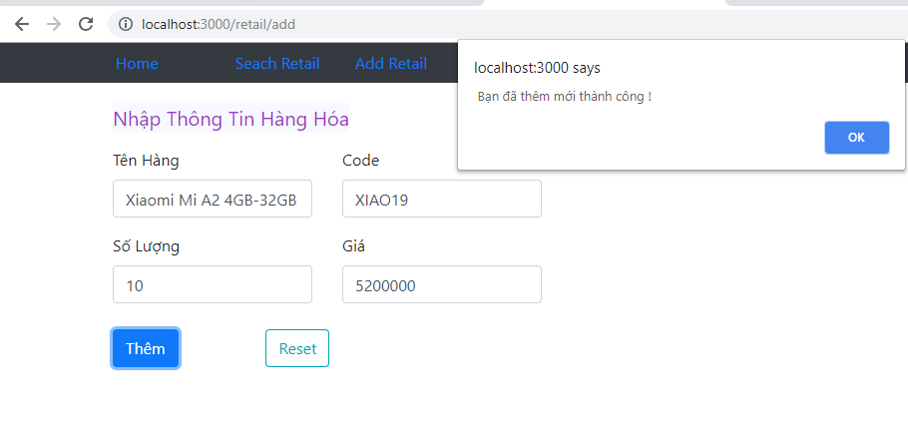

* + 1. Data evident trong DB :

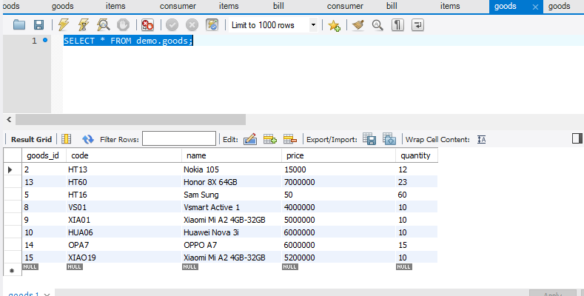

* + 1. Reset lại form nếu nhập nhầm : ( Nhấn nút Reset )

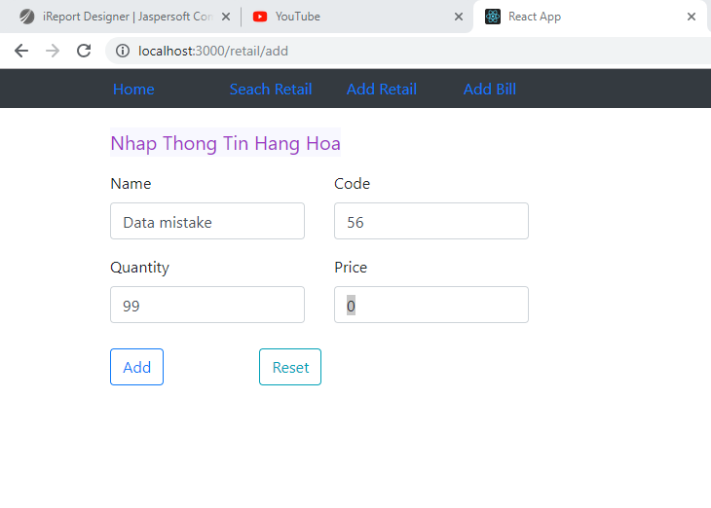

1. ***Tìm kiếm hàng hóa:*** 
   1. Giao diện :

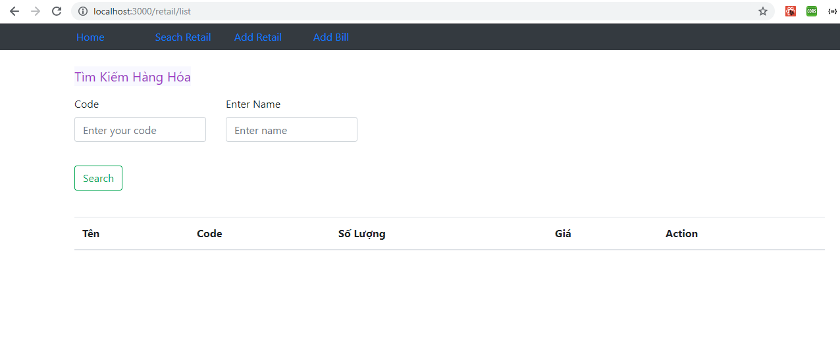

* 1. Nhập thông tin hàng hóa cần tìm : [ Trường hợp không tìm thấy ]

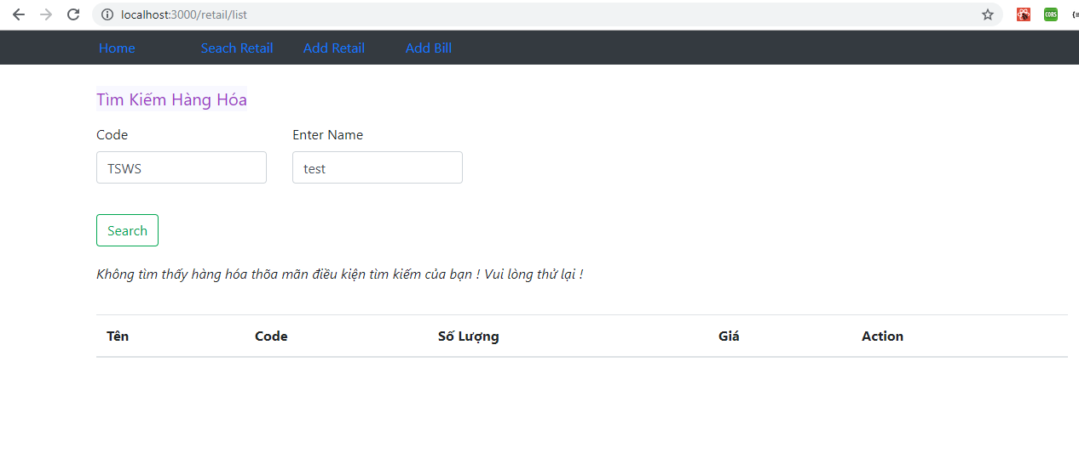

* 1. Nhập thông tin hàng hóa cần tìm : [ Trường hợp tìm thấy - Hiển thị showmore nếu số lượng record > 2 ]

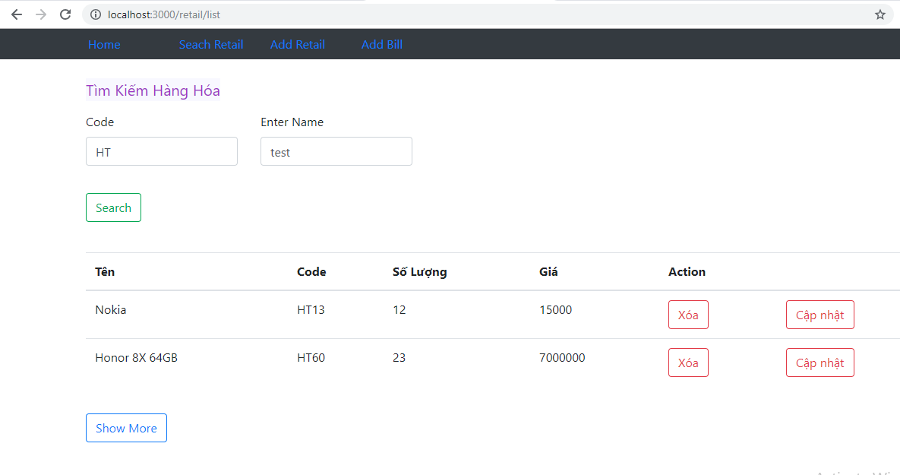

* 1. Nhấn nút showMore nếu muốn xem thêm :

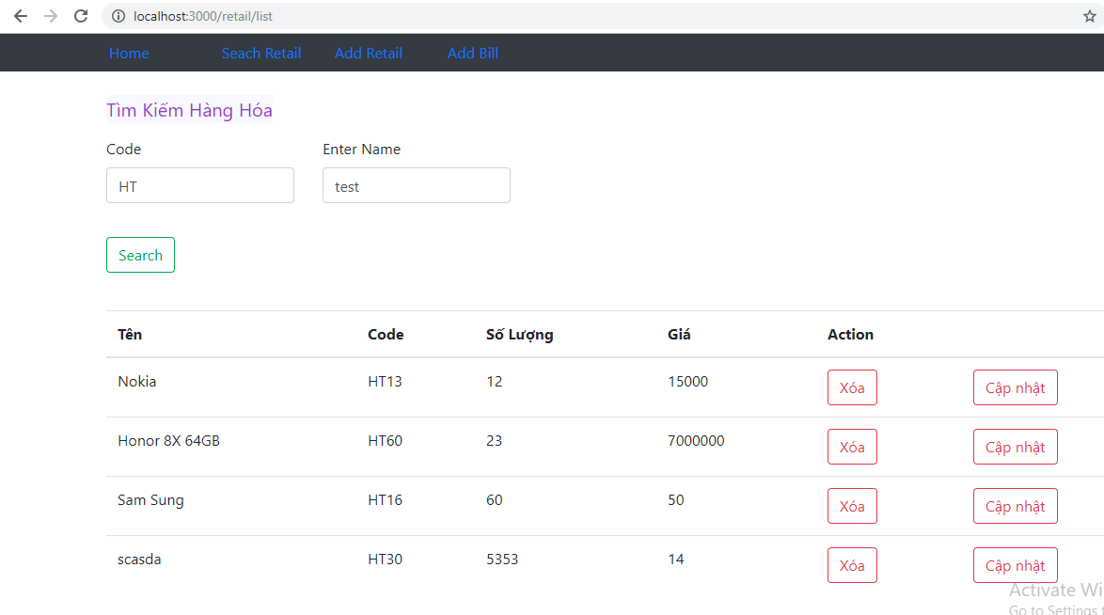

* 1. Data trong DB:

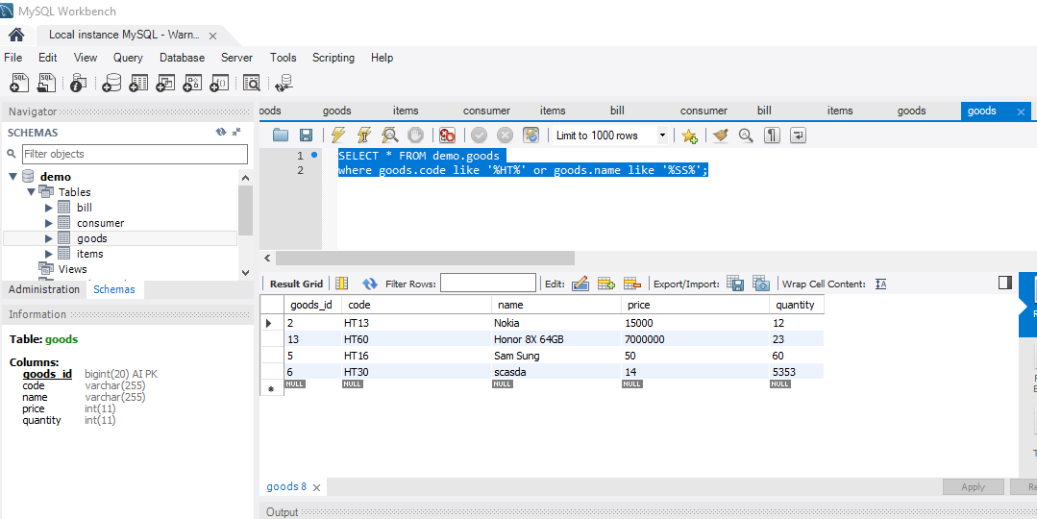

1. ***Chức năng Xóa Hàng Hóa:***
   * 1. Chọn hàng muốn xóa, nhấn nút Xóa:

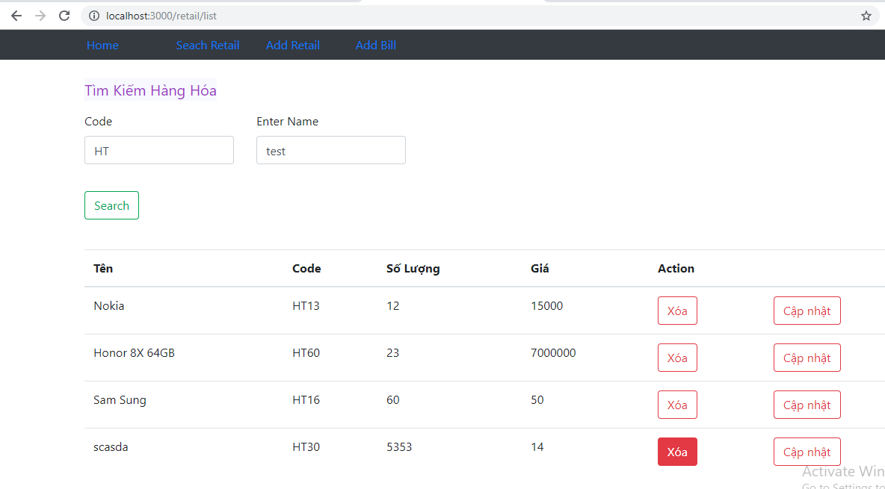

* + 1. Thông báo xóa thành công :

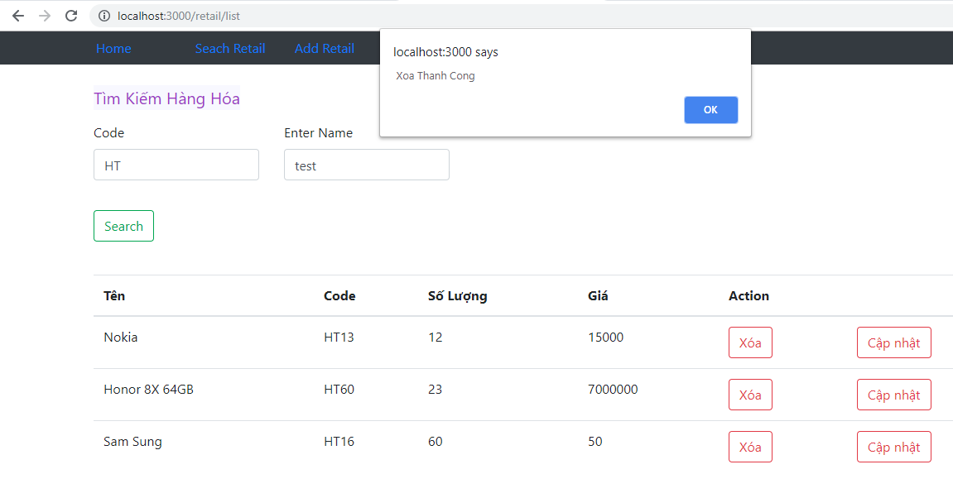

1. ***Chức năng cập nhật hàng hóa :***
   1. Nhấp nút Cập nhật trên hàng bạn muốn :

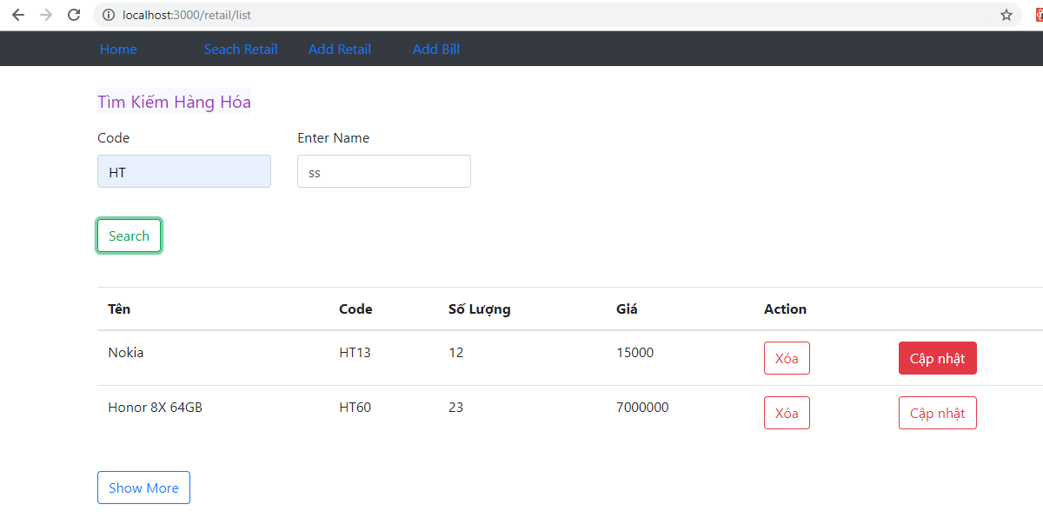

* 1. Nhập lại thông tin hàng hóa :

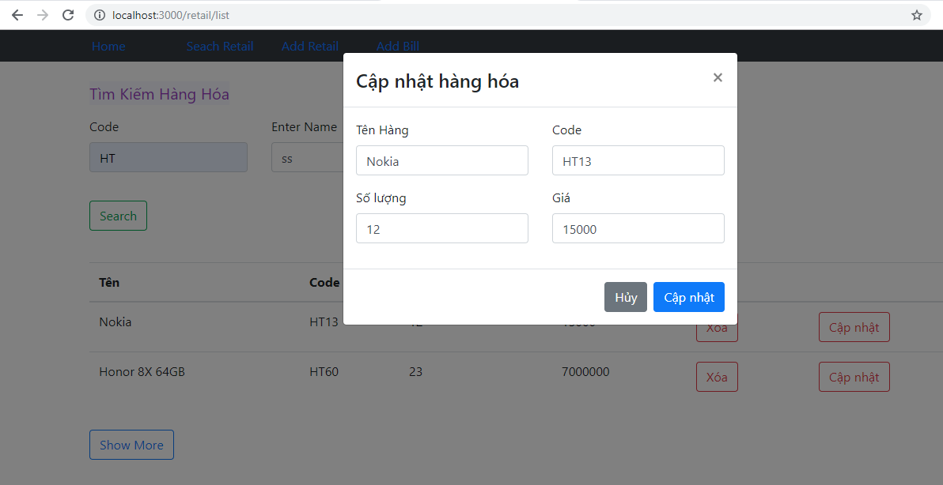

* 1. Thông tin sau khi cập nhật: ( Nokia - > Nokia 105)

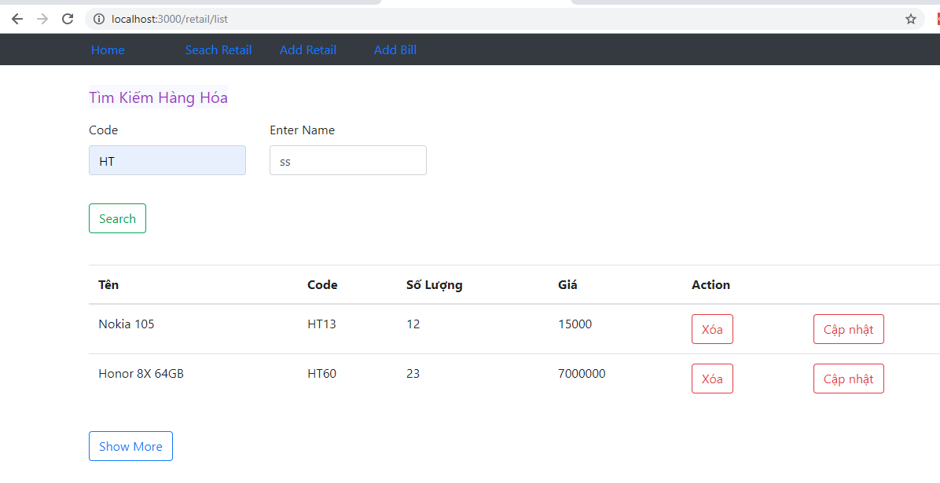

* 1. Data trước khi cập nhât:

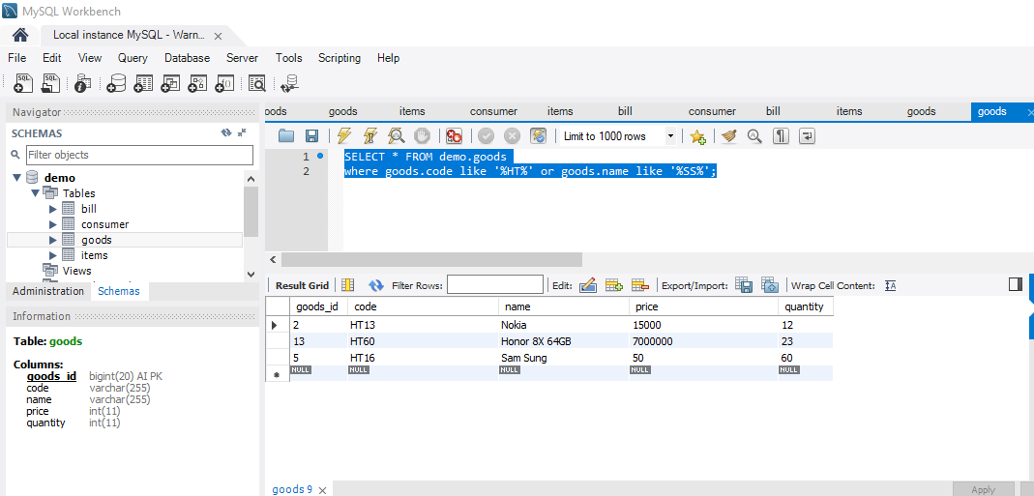

* 1. Data sau khi cập nhật:

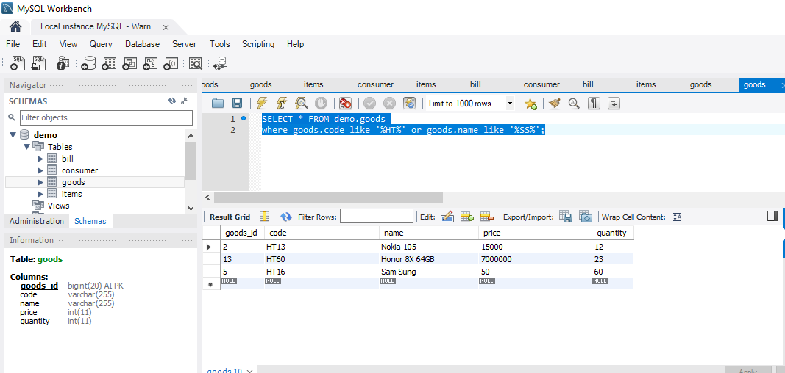

1. ***QUẢN LÍ HÓA ĐƠN :***
2. Nhập thông tin hóa đơn :

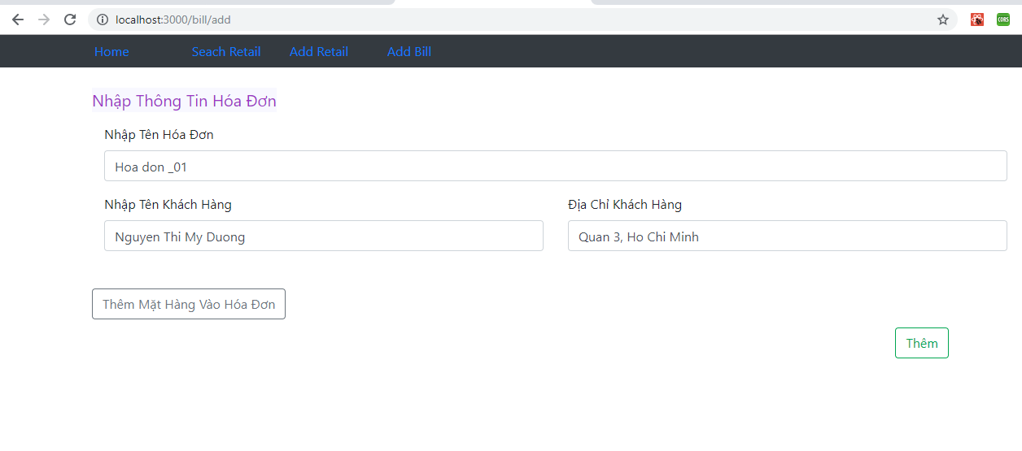

1. Nhấn nút “ Thêm mặt hàng vào Hóa Đơn” để nhập một số mặt hàng khách hàng mua :

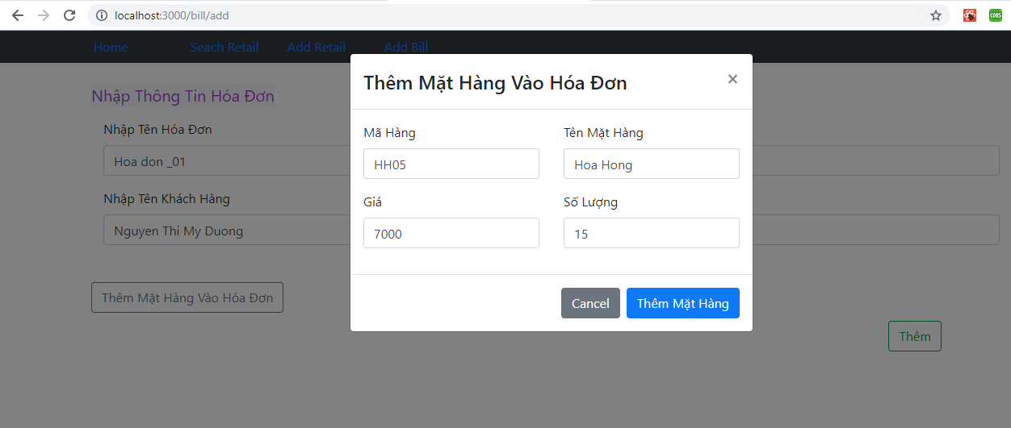

1. Nhấn “Thêm Mặt Hàng “ , rồi Nhấn lại “Thêm….” nếu muốn thêm tiếp :

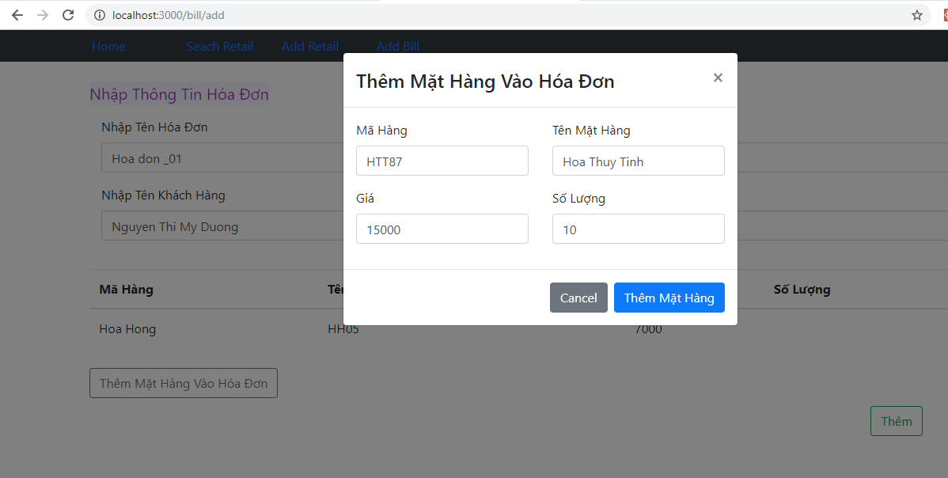

1. Danh sách mặt hàng bạn thêm se hiển thị ở phía dưới :

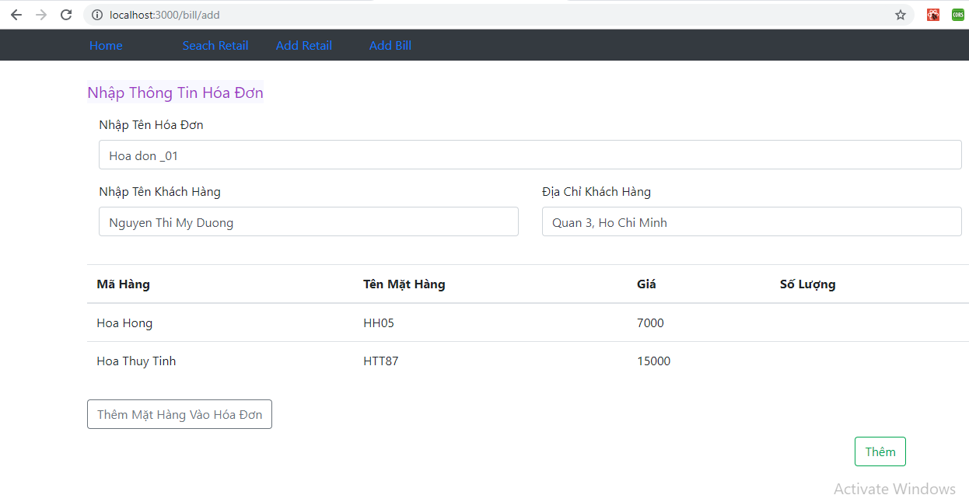

1. Sau khi thêm tất cả các mặt hàng bạn muốn mua, thì nhấn Thêm để save vào DB :

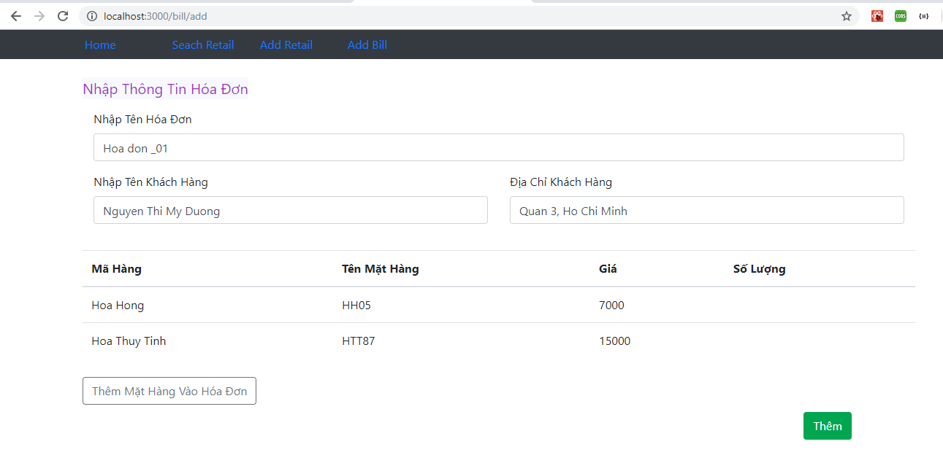

1. Hiển thị thông báo nếu bạn đã thêm hóa đơn thành công :

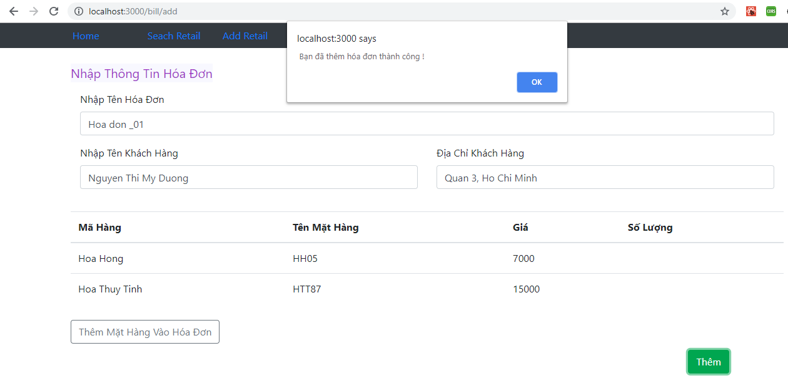

1. Data sau khi thêm vào DB:

Cấu trúc DB :

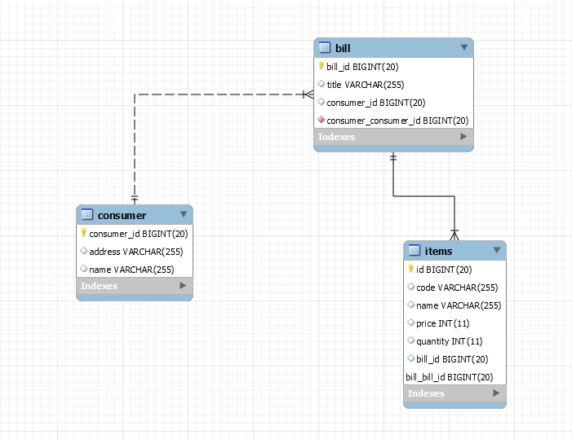

* 1. Bảng Khách Hàng :

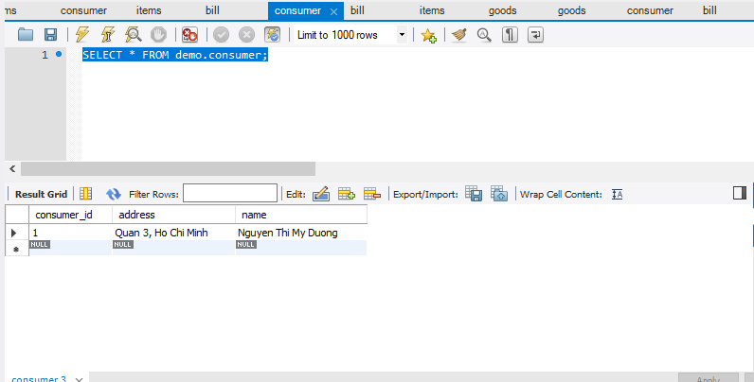

* 1. Bảng Hóa Đơn :

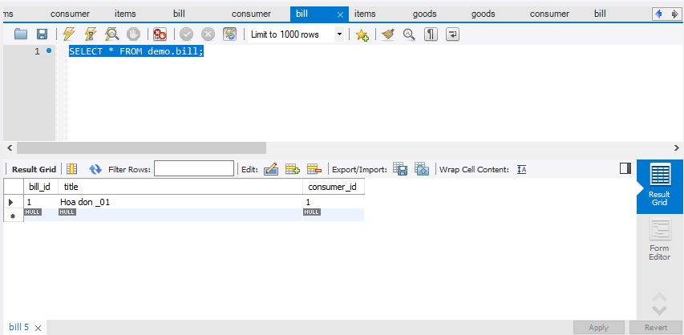

* 1. Bảng Sản phẩm ( Danh sách sản phẩm trong hóa đơn ) :

